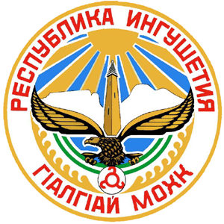
РЕСПУБЛИКА ИНГУШЕТИЯ ГIАЛГ1АЙ РЕСПУБЛИКА

ГОСУДАРСТВЕННОЕ УПРАВЛЕНИЕ АВТОМОБИЛЬНЫХ ДОРОГ
РЕСПУБЛИКИ ИНГУШЕТИЯ

(ГУ «ИНГУШАВТОДОР»)

ПРИКАЗ

______________ №____

г. Магас

Об утверждении Порядка принятия почётных и специальных званий, наград и иных знаков отличия иностранных государств, международных организаций, политических партий, иных общественных объединений и других организаций

В соответствии со статьёй 12¹ Федерального закона от 25.12.2008 № 273-ФЗ «О противодействии коррупции», статьёй 17 Федерального закона 27.07.2004 № 79-ФЗ «О государственной гражданской службе Российской Федерации», Указом Главы Республики Ингушетия от 25.01.2016 г. №13 «Об утверждении Положения о порядке принятия лицами, замещающими отдельные должности государственной гражданской службы Республики Ингушетия, почётных и специальных званий, наград и иных знаков отличия иностранных государств, международных организаций, политических партий, иных общественных объединений и других организаций» п р и к а з ы в а ю:
Утвердить Порядок принятия почётных и специальных званий, наград и иных знаков отличия иностранных государств, международных организаций, политических партий, иных общественных объединений и других организаций гражданскими служащими ГУ «Ингушавтодор» (прилагается).

Начальник М.М. Коригов

